VALJ
POVRŠINA IN PROSTORNINA:
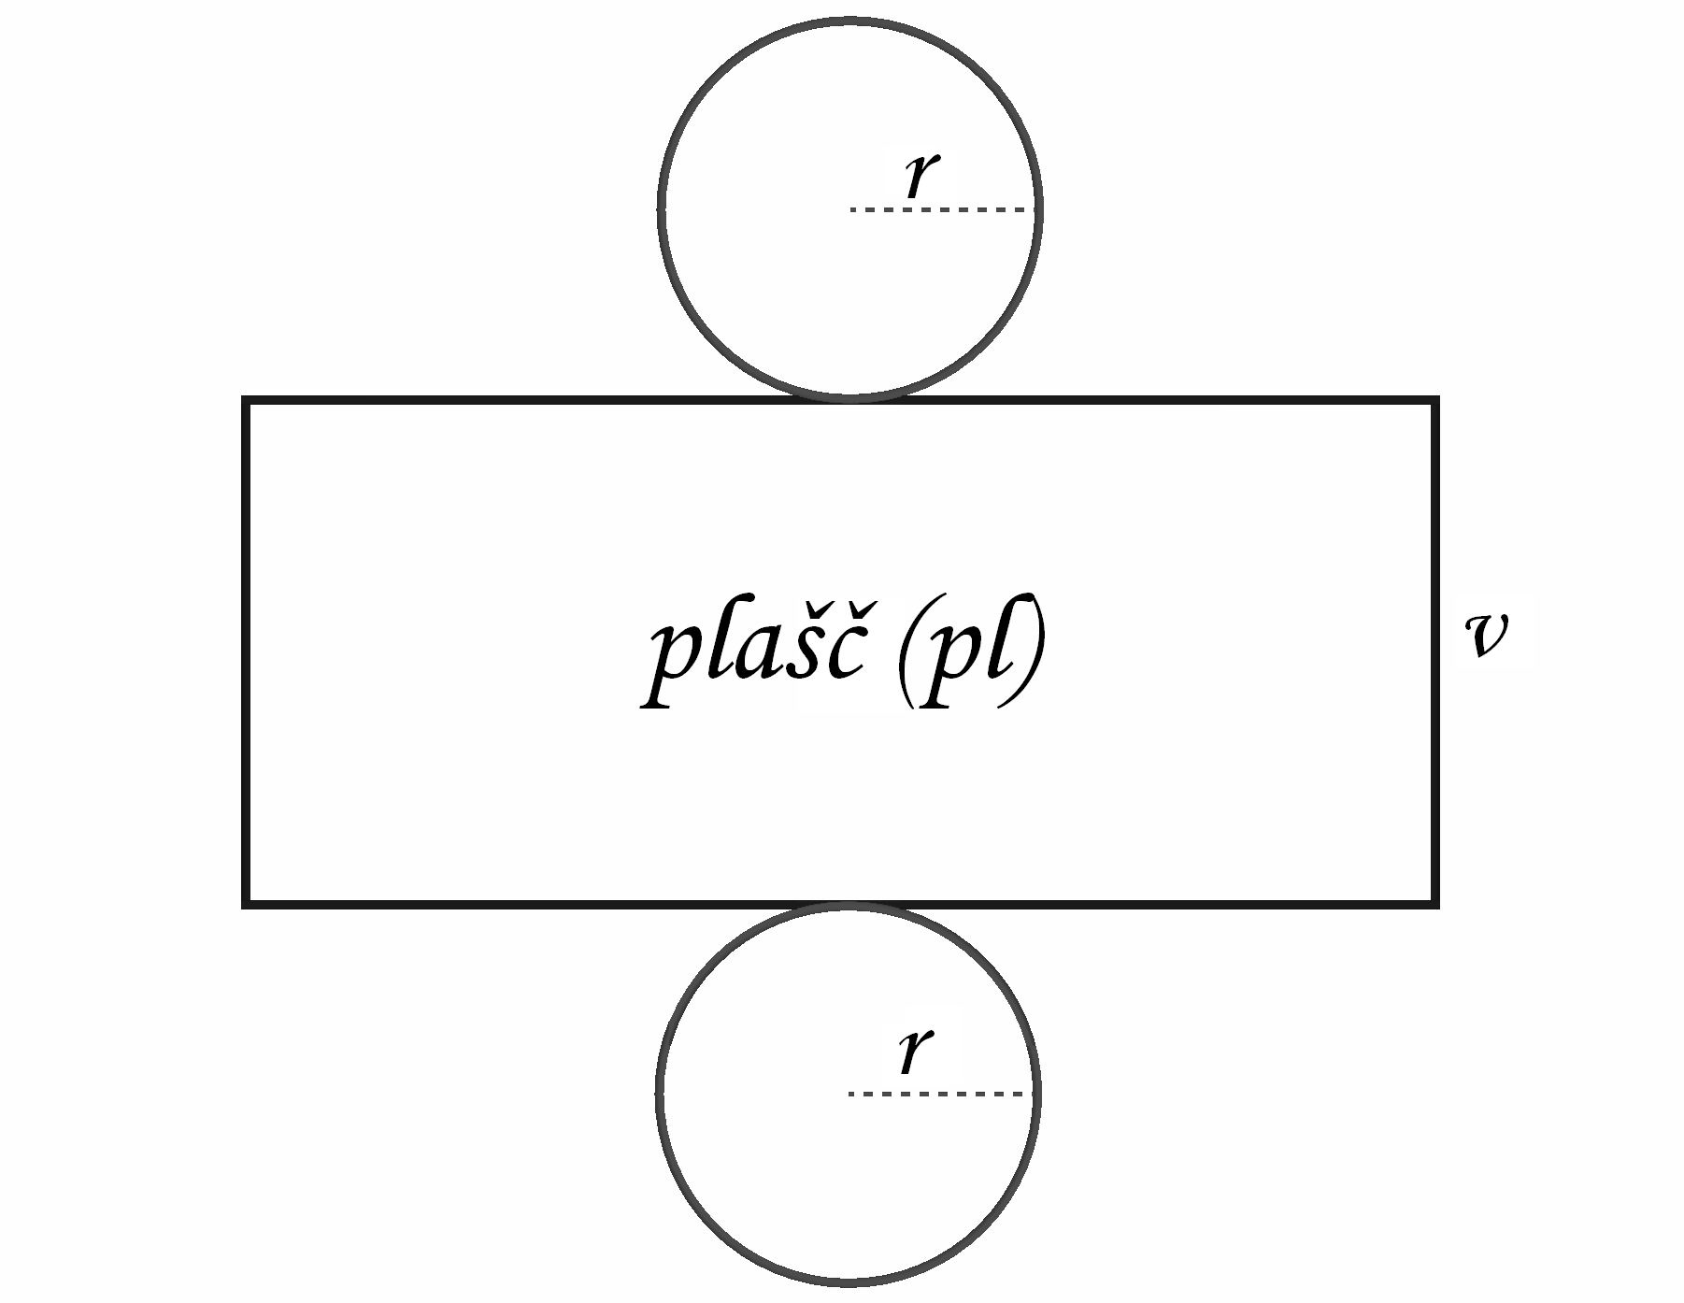
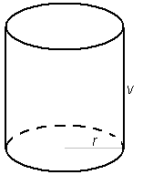
$O$

$O$
$O$ – ploščina osnovne ploskve
pl – plašč valja
r – polmer osnovne ploskve
$V=O⋅v$
$P=2O+$ pl
v – višina valja
o – obseg osnovne ploskve valja
$$V=πr^{2}v$$
$P=2πr^{2}+2πrv$
$$O=πr^{2}$$
$$o=2πr$$
$$pl=o∙v=2πrv$$
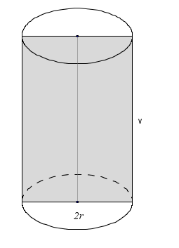
os
OSNI PRESEK
- Ploščina osnega preseka:
$$p=2rv$$

- Obseg osnega preseka:
$$o'=4r+2v$$

ENAKOSTRANIČNI VALJ
$$v=2r$$
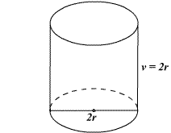
$$O=πr^{2}$$
$$pl=4πr^{2}$$
$$P=6πr^{2}$$
$$V=2πr^{3}$$

Ploščina osnega preseka:
$p=4r^{2}$

Obseg osnega preseka:
$$o'=8r$$

